
اسم الطالب:
اليوم :
التاريخ :
زمن الامتحان : ساعة واحدة
...............................
مديرية التربية والتعليم / البادية الجنوبية
امتحان نهاية الفصل الدراسي الثاني
للعام الدراسي 2016/2017
مدرسة الشيدية الأساسية المختلطة
المبحث : التربية الإسلامية
الصف : الرابع
.~.~.~.~.~.~.~.~.~.~.~.~.~.~.~.~.~.~.~.~.~.~.~.~.~.~.~.~.~.~.~.~.~.~.~.~.~
ملاحظة : أجب عن الأسئلة التالية وعددها ( 5 ) وعدد الصفحات (3 ) والإجابة على نفس الورقة العلامة النهائية (40 علامة)
.~.~.~.~.~.~.~.~.~.~.~.~.~.~.~.~.~.~.~.~.~.~.~.~.~.~.~.~.~.~.~.~.~.~.~.~.~
السؤال الأول (10 علامات )
- أكمل الآيات الكريمة الآتية : قال تعالى : (إن الأبرار لفي نعيم ................................ ...................................................................................................... ...................................................يوم لا تملك نفس لنفس شيئا والأمر يومئذ لله ).
- ما الموضوع الرئيس الذي تحدثت عنه الآيات ؟ .......................................................................................................
- قارن بين مصير الأبرار ومصير الأشرار من خلال الآيات . .......................................................................................................
- ماذا يعني "يوم الدين" الذي ورد في الآيات ؟ .......................................................................................................
.~.~.~.~.~.~.~.~.~.~.~.~.~.~.~.~.~.~.~.~.~.~.~.~.~.~.~.~.~.~.~.~.~.~.~.~.~
السؤال الثاني (7 علامات )
- أكمل الحديث الشريف : عن أبي هريرة رضي الله عنه قال : قال رسول الله صلى الله عليه وسلم : ( كلمتان حبيبتان إلى الرحمن ...................................................................... ........................................................................................................)
- ماذا ينال المسلم إذا ردد الكلمتين الواردتين في الحديث ؟ ........................................................................................................
- ماذا تعني العبارة التالية "سبحان الله" ؟ ........................................................................................................
.~.~.~.~.~.~.~.~.~.~.~.~.~.~.~.~.~.~.~.~.~.~.~.~.~.~.~.~.~.~.~.~.~.~.~.~.~
السؤال الثالث : (4 علامات )
أرتب بالأرقام (1،2،3،4) الأحداث التالية بحسب حدوثها .
- ( ) ذهاب النبي صلى الله عليه وسلم إلى الطائف .
- ( ) إسلام عداس رضي الله عنه .
- ( ) تأييد الله عز وجل نبيه صلى الله عليه وسلم بجبريل وملك الجبال عليهما السلام .
- ( ) وفاة أم المؤمنين خديجة رضي الله عنها .

السؤال الرابع (12 علامة)
- صل بخط بين العبارة في العامود الأول والمفهوم الذي يدل عليها بالعامود الثاني :
 | العمود الأول | العمود الثاني
1 | مخلوقات من عالم الغيب لا نراهم خلقهم الله تعالى من نور ولا يعصون أوامر الله | الصبر
2 | كل شيء يحيط الإنسان كالماء والهواء والتراب | البيئة
3 | اسم من أسماء الله تعالى ويعني أن الله تعالى له مكانة عالية وصفات كاملة | الملائكة
4 | امتناع المسلم عن المفطرات من الطعام والشراب من طلوع الفجر إلى غروب الشمس | العظيم
5 | تحمل المصائب والشدائد طلبا للأجر | الصيام

- اختر من الشجرة التي أمامك الثمار التي تؤدي إلى المحبة بين الناس وأضعها في سلة الخير وأضع الثمار الفاسدة في سلة المهملات .

التسامح
الكلمة الطيبة
التكبر
الاصلاح بين الناس
المقاطعة
رد السلام
النميمة
سلة المهملات
......................... ......................... ......................... .........................
سلة الخير
......................... ......................... ......................... .........................

السؤال الخامس (7 علامات )
أكمل الأشكال التالية :
- أنواع السجود
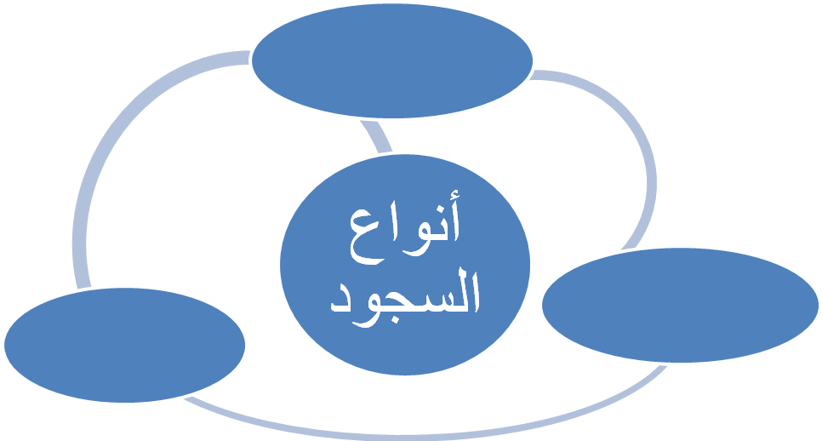

- أهمية الرحمة وفوائدها :
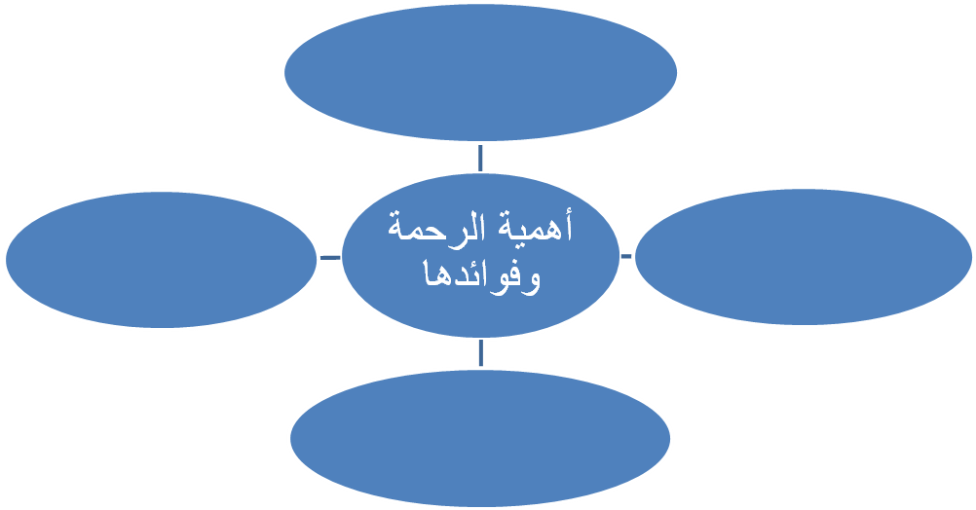
اللهمّ إنّي أستودعك ما قرأت وما حفظت وما تعلّمت، فردّه لي عند حاجتي إليه، إنّك على كلّ شيءقدير
مدرس المادة : محمد الحجايا

